Beschreibung: SIE_Logo_Layer_Petrol_RGB_A4_56mm

**SCE 교육 커리큘럼**

Siemens Automation Cooperates with Education | 05/2017

TIA Portal Module 032-410  
진단의 기초

교육 커리큘럼에 따른 적합한 SCE 트레이너 패키지

**SIMATIC 컨트롤러**

* **SIMATIC ET 200SP Open Controller CPU 1515SP PC F 및 HMI RT SW**주문 번호: 6ES7677-2FA41-4AB1
* **SIMATIC ET 200SP Distributed Controller CPU 1512SP F-1 PN Safety**

주문 번호: 6ES7512-1SK00-4AB2

* **SIMATIC CPU 1516F PN/DP Safety**

주문 번호: 6ES7516-3FN00-4AB2

* **SIMATIC S7 CPU 1516-3 PN/DP**주문 번호: 6ES7516-3AN00-4AB3
* **SIMATIC CPU 1512C PN(소프트웨어 장착) 및 PM 1507**주문 번호: 6ES7512-1CK00-4AB1
* **SIMATIC CPU 1512C PN(소프트웨어 장착), PM 1507 및 CP 1542-5 (PROFIBUS)**주문 번호: 6ES7512-1CK00-4AB2
* **SIMATIC CPU 1512C PN(소프트웨어 장착)**주문 번호: 6ES7512-1CK00-4AB6
* **SIMATIC CPU 1512C PN(소프트웨어 장착) 및 CP 1542-5 (PROFIBUS)**주문 번호: 6ES7512-1CK00-4AB7

**교육용 SIMATIC STEP 7 소프트웨어**

* **SIMATIC STEP 7 Professional V14 SP1 - 단일 라이센스**

주문 번호: 6ES7822-1AA04-4YA5

* **SIMATIC STEP 7 Professional V14 SP1 - 강의실 라이센스 (최대 인원 6명)**

주문 번호: 6ES7822-1BA04-4YA5

* **SIMATIC STEP 7 Professional V14 SP1 - 업그레이드 라이센스 (최대 인원 6명)**

주문 번호: 6ES7822-1AA04-4YE5

* **SIMATIC STEP 7 Professional V14 SP1 - 학생 라이센스 (최대 인원 20명)**

주문 번호: 6ES7822-1AC04-4YA5

위 트레이너 패키지는 필요 시 후속 모델 패키지로 대체가 된다는 점에 유의하십시오. 현재 출시된 SCE 패키지에 대한 개요는 [siemens.com/sce/tp](http://www.siemens.com/sce/tp)에서 제공됩니다.

보충 교육

지멘스의 지역별 SCE 보충 교육에 대한 내용은 해당 지역의 SCE 고객 센터로 문의하시기 바랍니다.

[siemens.com/sce/contact](http://www.siemens.com/sce/contact)

SCE 관련 추가 정보

[siemens.com/sce](http://www.siemens.com/sce)

사용 관련 정보

통합 자동화 솔루션인 TIA(Totally Integrated Automation)를 위한 SCE 교육 커리큘럼은 공교육 시설 및 R&D 기관 교육 목적의 "SCE(Siemens Automation Cooperates with Education) 프로그램을 위해 마련된 것입니다. Siemens AG는 프로그램의 내용을 보증하지 않습니다.

본 문서는 지멘스 제품/시스템을 초기 교육하는 용도로만 사용되어야 합니다. 따라서 교육 범위 내에서의 사용 목적으로 전체 또는 일부를 복사하여 교육생들에게 제공할 수 있습니다. 본 문서는 공공 교육 및 고등 교육 시설 내에서의 교육을 위한 목적으로의 배포, 복사 및 내용의 공유가 가능합니다.

예외적인 경우에는 Siemens AG 담당자의 서면 동의가 필요합니다. Roland Scheuerer

[roland.scheuerer@siemens.com](mailto:roland.scheuerer@siemens.com).

해당 규정의 위반 시에는 그에 대한 책임이 부과될 수 있습니다. 특히 특허가 부여되었거나 실용신안 또는 의장등록이 된 경우, 번역을 포함한 제반 권리는 지멘스의 소유입니다.

산업체 고객을 위한 교육 과정의 사용은 명시적으로 금지됩니다. 지멘스는 교육 커리큘럼의 상업적 이용을 거부합니다.

드레스덴공대(TU Dresden), 특히 공학 박사 Leon Urbas 교수와 Michael Dziallas Engineering Corporation, 그리고 본 교육 커리큘럼을 준비하는 과정에서 도움을 주신 모든 관계자들께 감사의 말씀을 전합니다.

목차

TOC

진단 기능의 기초

# 1 목표

이 모듈에서는 문제 해결을 돕는 도구들에 대해 알아보겠습니다.

예를 들어 이 모듈에는 진단 기능을 이용해 SIMATIC S7-1500 모듈에서 SCE\_EN\_032-100\_FC-Programming에서 나온 TIA 프로젝트를 통해 테스트를 수행하는 방법이 나와 있습니다.

제3장에 기술된 SIMATIC S7 제어 장치를 사용할 수 있습니다.

# 2 전제 조건

이 챕터에서는 SIMATIC S7 CPU1516F-3 PN/DP의 하드웨어를 구성해 보겠습니다. 그러나 디지털 입력 및 출력 카드가 포함된 다른 하드웨어 구성을 사용할 수도 있습니다. 이 챕터에서는 예를 들어 SCE\_EN\_032\_100\_FC-Programming\_R1503.zap13이라는 프로젝트를 사용할 수 있습니다.

# 3 필요한 하드웨어 및 소프트웨어

**1** 엔지니어링 스테이션: 하드웨어 및 운영 시스템이 필요합니다(자세한 정보는 TIA 포털의 설치 DVD Readme/Liesmich를 참조하세요).

**2** TIA 포털의 소프트웨어 SIMATIC STEP 7 Professional – V13부터

3 SIMATIC S7-1500/S7-1200/S7-300 제어 장치, 예: CPU 1516F-3 PN/DP – 펌웨어 버전 V1.6 이상, 메모리 카드와 16DI/16DO 및 2AI/1AO 포함 참고: 디지털 입력은 컨트롤 패널에서 실행되어야 합니다.

**4** 엔지니어링 스테이션과 제어 장치 간 이더넷 연결

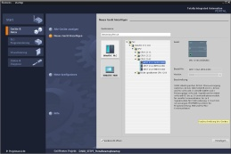

**2** SIMATIC STEP 7   
Professional(TIA 포털), V13 이상



**1** 엔지니어링 스테이션

**4** 이더넷 연결



컨트롤 패널

**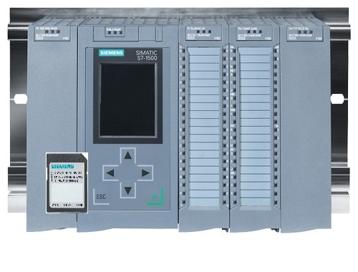**

**3** SIMATIC S7 제어 장치

# 4 이론

## 4.1 고장 진단 및 하드웨어 고장

고장의 원인은 다양합니다.

RUN 상태에서 발생하는 고장의 오류 패턴은 크게 2가지가 있습니다.

1. CPU가 STOP 모드로 바뀌거나 STOP 모드를 유지하고 있는 경우입니다. 이럴 때는 노란색 STOP LED가 켜지고, CPU, 전원 공급장치, I/O 모듈 또는 버스 모듈의 다른 LED들도 점등이 됩니다.

이것은 CPU에 문제가 발생했다는 뜻입니다. 예를 들어, AS의 한 모듈에 결함이 있거나 파라미터 지정이 틀렸거나 버스 시스템 고장이 발생한 것일 수 있습니다.

이 경우에는 하드웨어 진단을 실시하고 CPU의 진단 버퍼에서 모듈 상태를 읽는 방식으로 정지된 원인 분석이 수행됩니다.

2. CPU가 RUN 모드에서 폴트 상태인 경우입니다. 이럴 때는 녹색 RUN LED가 켜지고, CPU, 전원 공급장치, I/O 모듈 또는 버스 모듈의 다른 LED들이 켜지거나 깜박이게 됩니다.

이것은 I/O 장치나 전원 공급장치에서 고장이 발생한 경우일 수 있습니다.  
처음에는 고장이 발생한 영역의 범위를 좁혀 가면서 눈으로 확인을 하게 됩니다. 그런 다음, CPU 및 I/O 장치의 LED를 확인합니다. 하드웨어 진단을 통해 고장이 발생한 I/O 및 버스 모듈에 대한 진단 데이터를 읽을 수 있습니다. 뿐만 아니라, 프로그래밍 장치의 와치 테이블을 이용해 고장 분석을 수행할 수 있습니다.

## 4.2 하드웨어 진단

TIA Portal에 대한 온라인 모드의 장치 뷰(Device view)는 자동화 시스템의 구성 및 시스템 상태를 개략적으로 보여줍니다.

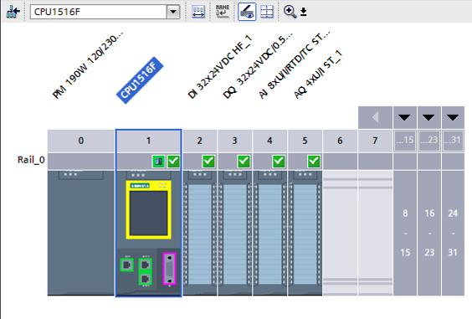

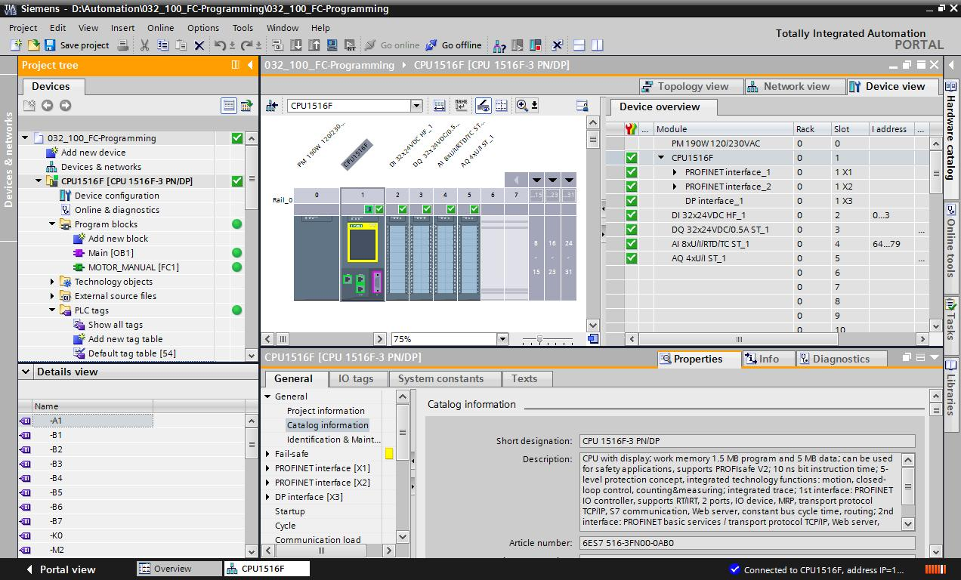

그림 1: 장치 구성에 대한 온라인 뷰

## 4.3 프로그램 블록 진단

TIA Portal의 온라인 모드 프로젝트 트리 뷰는 사용자 프로그램에서 프로그래밍된 블록들을 개략적으로 보여줍니다. 진단 심볼은 오프라인에서 사용된 프로그램 블록과 온라인에서 사용된 프로그램 블록을 비교해서 보여줍니다.

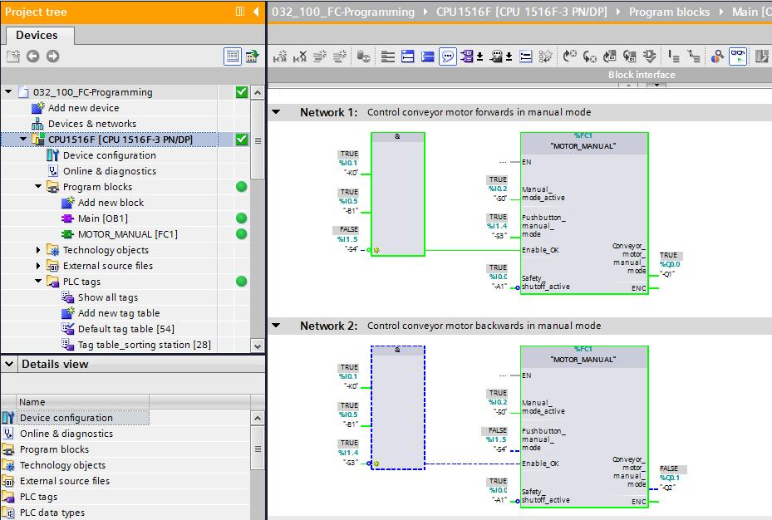

그림 2: Main [OB1] 블록에 대한 온라인 뷰

# 5 과제

이 챕터에서는 다음과 같은 진단 기능들이 나와 있습니다.

- TIA Portal 온라인 뷰의 진단 심볼

- 모듈 상태의 장치 진단

- 오프라인/온라인 비교

- 태그 모니터링 및 수정

- 태그 강제 적용(Force)

# 6 계획 수립

진단 기능은 완성된 프로젝트를 이용해 수행이 됩니다.

이를 위해서는 앞서 컨트롤러로 다운로드된 TIA Portal의 프로젝트를 열어야 합니다.

TIA Portal을 시작했다면 이전에 생성되어 아카이브된 프로젝트의 압축을 풀고 이를 해당 컨트롤러로 다운로드할 수 있습니다.

그 뒤에 TIA Portal에서 진단 기능 구현을 시작할 수 있습니다.

## 6.1 온라인 인터페이스

온라인 진단은 사전에 CPU에 대해 올바른 통신 연결이 설정되어 있는 경우에만 가능합니다. 여기에서는 이더넷/PROFINET을 통해 연결이 됩니다.

따라서 온라인 연결 시에는 해당 자동화 시스템에 적합한 인터페이스를 설정해야 합니다.

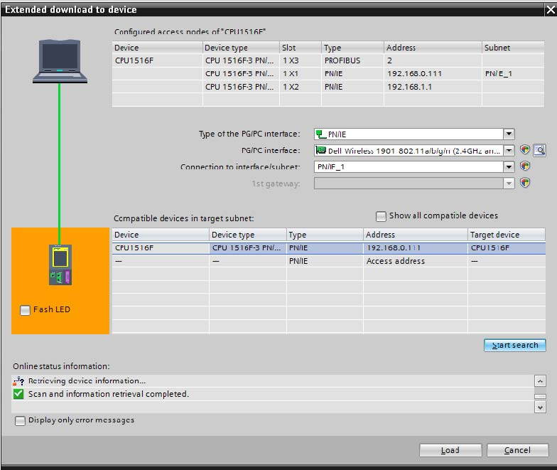

그림 3: 온라인 연결

# 7 단계별 따라 해보기

아래에는 계획을 수립하는 방법에 대한 지침이 나와 있습니다. 모든 내용을 이미 충분히 숙지했다면 숫자가 표시된 단계로 넘어가도 좋습니다. 그렇지 않다면, 아래에 나와 있는 지침의 단계를 따라가면 됩니다.

## 7.1 기존 프로젝트 압축풀기

→ 진단 기능을 시작하려면 먼저 프로그래밍 및 하드웨어 구성을 갖춘 프로젝트가 필요합니다

(예: SCE\_EN\_032-100\_FC-Programming….zap).

아카이브된 기존 프로젝트의 압축을 풀려면 “Project”의 “Retrieve”로 가서 해당되는 아카이브를 선택해야 합니다.

“Open”를 클릭해 선택합니다.

(→ Project → Retrieve → .zap 아카이브 선택 → Open)

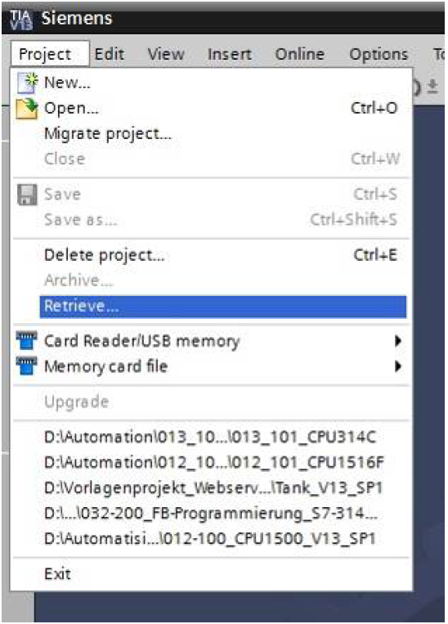

→ 그 다음으로 이 프로젝트가 저장될 대상 디렉토리를 선택합니다. "OK"를 눌러 선택합니다. (→ Target directory → OK)

## 7.2 프로그램 다운로드

→ 프로젝트의 압축을 풀고 나면 생성된 프로그램과 함께 해당 컨트롤러를 선택 및 다운로드할 수 있습니다. (→ E:\#--인터스피어코리아\0617_지멘스\images\img2061.jpg )

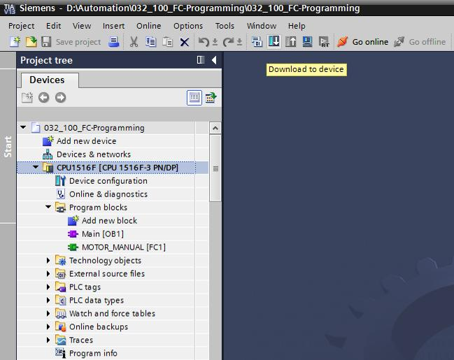

→ 적합한 인터페이스를 선택하고 "Start search"을 클릭합니다. (→ PN/IE → PG/PC의 네트워크 어댑터 선택 → PN/IE\_1 → "Start search")

온라인 상태 창에 "Scan and infomaton retrieval completed"가 나타나면 "Load"를 클릭합니다. (→ Load)

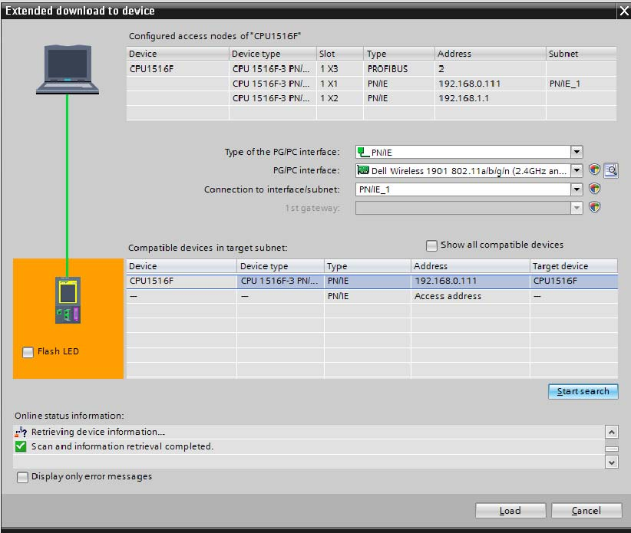

→ 다운로드를 시작하려면 먼저 다른 설정을 완료해야 할 수도 있습니다(분홍색으로 강조 표시). "Load"를 다시 클릭합니다. (→ Load)

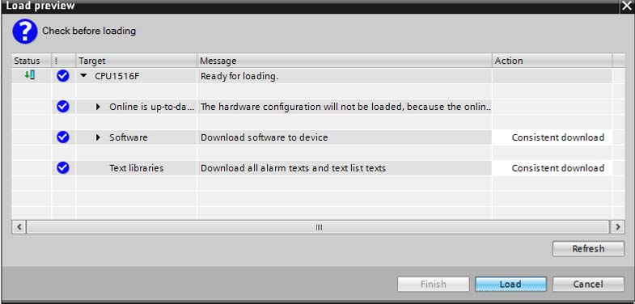

→ 로드 후에는 먼저 "Action" 아래의 "Start all" 체크박스를 선택합니다.

그런 다음 "Finish"를 클릭합니다. (→ 체크박스 선택 → "Finish"를 선택)

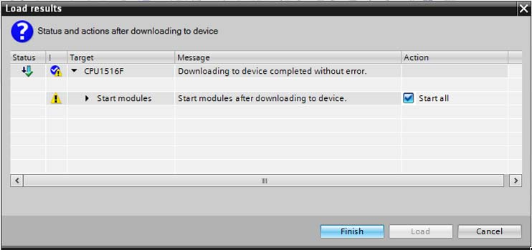

## 7.3 온라인 연결

→ 진단 기능을 시작하려면 컨트롤러 ("PLC\_1")를 선택하고 "Go online"을 클릭합니다. (→ PLC\_1 → Go online)

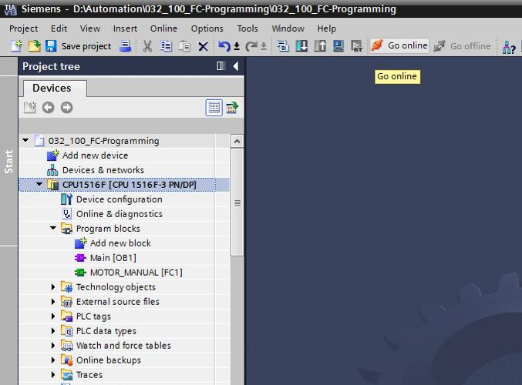

→ 일단 "PLC\_1" 컨트롤러에 대한 온라인 연결이 이루어지면 아래 버튼들 E:\#--인터스피어코리아\0617_지멘스\images\img2597.jpg을 통해 CPU를 시작 또는 정지시킬 수 있습니다. 심볼 형태의 진단 정보가 프로젝트 트리와 진단 창에 보여집니다.

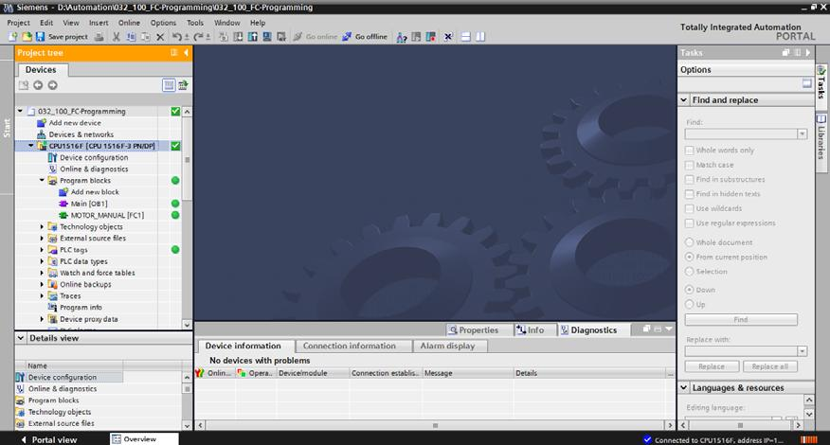

프로젝트 트리의 비교 상태를 위한 심볼

→ 프로젝트 트리의 진단 심볼은 비교 상태를 통해 프로젝트 구조의 온라인/오프라인 비교 결과를 보여줍니다.

|  |  |
| --- | --- |
| 심볼 | 의미 |
| E:\#--인터스피어코리아\0617_지멘스\images\img2599.jpg | 폴더에는 온라인 및 오프라인 버전이 서로 다른 객체들이 포함 (프로젝트 트리에만 있음) |
| E:\#--인터스피어코리아\0617_지멘스\images\img2600.jpg | 해당 객체의 온라인 버전과 오프라인 버전이 서로 다름 |
| E:\#--인터스피어코리아\0617_지멘스\images\img2601.jpg | 해당 객체가 온라인에서만 존재 |
| E:\#--인터스피어코리아\0617_지멘스\images\img2602.jpg | 해당 객체가 오프라인에서만 존재 |
| E:\#--인터스피어코리아\0617_지멘스\images\img2603.jpg | 해당 객체의 온라인 버전과 오프라인 버전이 일치함 |

→ "Device Confiuration"을 더블클릭합니다.

(→ Device Configuration)

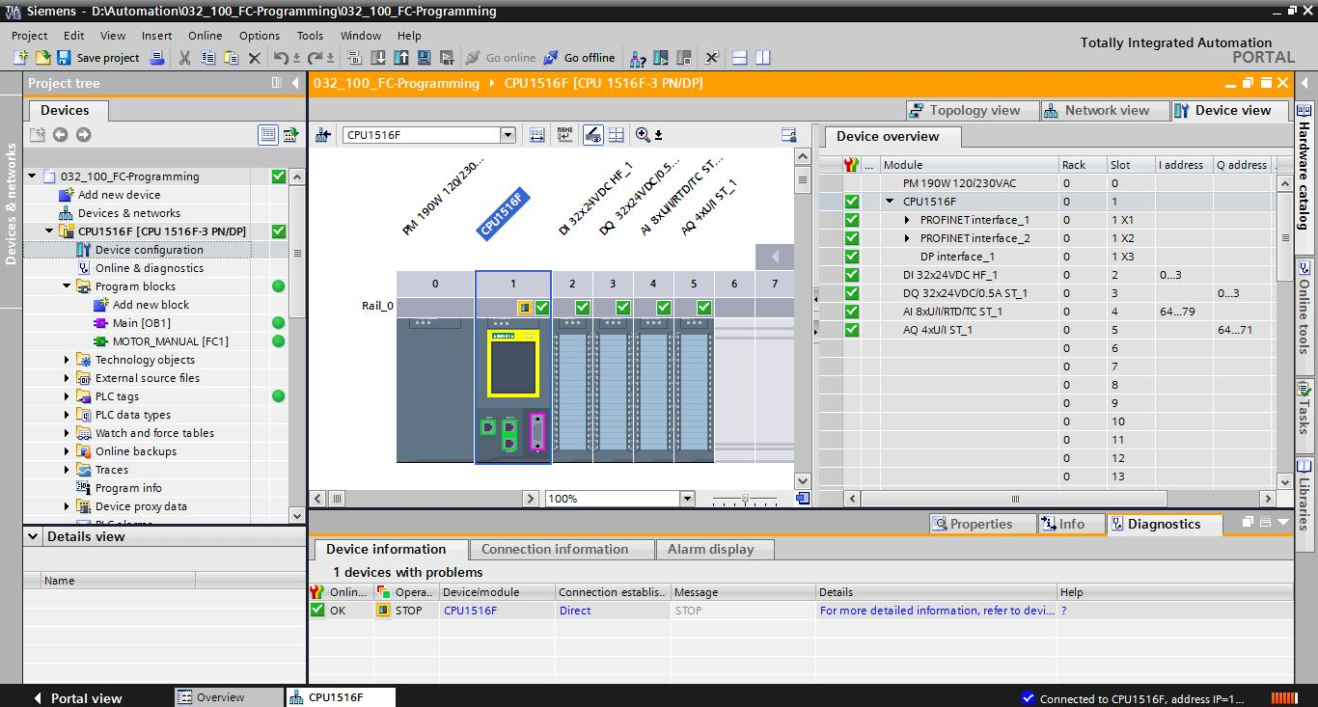

CPU 및 CP의 동작 상태 심볼

→ 그래픽 표현 및 장치 정보 창에는 CPU 및 CP(Communication Processor)의 다양한 작동 상태들이 표시됩니다.

|  |  |
| --- | --- |
| 심볼 | 작동 상태 |
| E:\#--인터스피어코리아\0617_지멘스\images\img2607.jpg | RUN |
| E:\#--인터스피어코리아\0617_지멘스\images\img2608.jpg | STOP |
| E:\#--인터스피어코리아\0617_지멘스\images\img2609.jpg | STARTUP |
| E:\#--인터스피어코리아\0617_지멘스\images\img2610.jpg | HOLD |
| E:\#--인터스피어코리아\0617_지멘스\images\img2611.jpg | DEFECT |
| E:\#--인터스피어코리아\0617_지멘스\images\img2612.jpg | 알수 없는 작동 상태 |
| E:\#--인터스피어코리아\0617_지멘스\images\img2613.jpg | 구성된 모듈이 동작 상태의 표시를 지원하지 않음 |

장치 개요 창(Device overview)의 모듈 및 장치 진단 심볼

→ 그래픽 표현 및 장치 개요 창에는 다양한 모듈, CPU 및 CP(Communication Processor)의 동작 상태가 다음과 같은 심볼로 표시됩니다.

|  |  |
| --- | --- |
| 심볼 | 의미 |
| E:\#--인터스피어코리아\0617_지멘스\images\img2616.jpg | CPU에 연결되어 있음 |
| E:\#--인터스피어코리아\0617_지멘스\images\img2617.jpg | 설정된 주소의 CPU 액세스가 불가능 |
| E:\#--인터스피어코리아\0617_지멘스\images\img2618.jpg | 구성된 CPU의 유형과 실제 CPU 유형이 불일치 |
| E:\#--인터스피어코리아\0617_지멘스\images\img2619.jpg | 보호되는 CPU에 대한 온라인 연결을 설정하는 동안 올바른 암호를 입력하지 않아 암호 대화상자가 종료됨 |
| E:\#--인터스피어코리아\0617_지멘스\images\img2620.jpg | 장애 없음 |
| E:\#--인터스피어코리아\0617_지멘스\images\img2621.jpg | 유지보수가 필요 |
| E:\#--인터스피어코리아\0617_지멘스\images\img2622.jpg | 유지보수가 강력히 요구됨 |
| E:\#--인터스피어코리아\0617_지멘스\images\img2623.jpg | 장애 발생 |
| E:\#--인터스피어코리아\0617_지멘스\images\img2624.jpg | 모듈 또는 장치가 비활성화 |
| E:\#--인터스피어코리아\0617_지멘스\images\img2625.jpg | CPU에서 모듈 또는 장치 액세스가 불가능 (CPU 아래 모듈 및 장치에 해당) |
| E:\#--인터스피어코리아\0617_지멘스\images\img2626.jpg | 현재 온라인 구성 데이터와 오프라인 구성 데이터가 서로 다르기 때문에 진단 데이터 이용이 불가능 |
| E:\#--인터스피어코리아\0617_지멘스\images\img2627.jpg | 구성된 모듈 또는 장치와 실제 존재하는 모듈 또는 장치가 불일치 (CPU 아래 모듈 또는 장치에 해당) |
| E:\#--인터스피어코리아\0617_지멘스\images\img2628.jpg | 구성된 모듈은 진단 상태의 표시를 지원하지 않음 (CPU 아래 모듈에 해당) |
| E:\#--인터스피어코리아\0617_지멘스\images\img2629.jpg | 연결이 설정되었지만, 모듈 상태가 아직 감지되지 않음 |
| E:\#--인터스피어코리아\0617_지멘스\images\img2630.jpg | 구성된 모듈이 진단 상태의 표시를 지원하지 않음 |
| E:\#--인터스피어코리아\0617_지멘스\images\img2631.jpg | 로우 레벨 컴포넌트에서 오류: 적어도 1개의 로우 레벨 하드웨어 컴포넌트에서 오류가 있음 |

포트 및 이더넷 케이블의 컬러 표시

→ 네트워크 뷰 및 토폴로지 뷰에서 포트 및 이더넷 케이블의 상태를 진단할 수 있습니다.

→ 아래 표에는 사용 가능한 컬러와 각각의 의미가 나와 있습니다.

|  |  |
| --- | --- |
| 색상 | 의미 |
| E:\#--인터스피어코리아\0617_지멘스\images\img2634.jpg | 장애가 없거나 유지보수가 필요하지 않음 |
| E:\#--인터스피어코리아\0617_지멘스\images\img2635.jpg | 유지보수가 요구됨 |
| E:\#--인터스피어코리아\0617_지멘스\images\img2636.jpg | 통신 오류 |

## 7.4 SIMATIC S7 컨트롤러의 "온라인 및 진단"

→ 프로젝트 트리에서 "Online & diagnostics"를 더블클릭 합니다.

(→ Online & diagnostics

→ CPU 조작 패널, 사이클 시간, 메모리 사용량이 화면 오른쪽 "Online tools"에 표시가 됩니다. 여기에서 CPU의 상태를 RUN으로 전환합니다. (→ RUN)

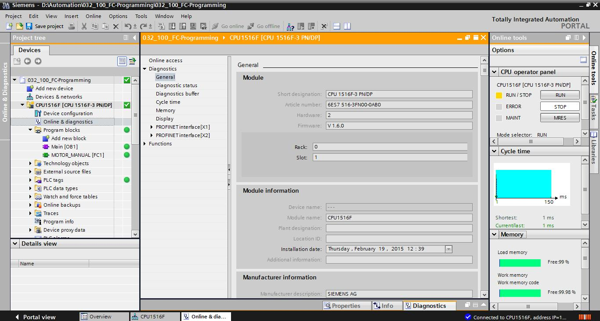

→ 작업 영역 창에는 CPU에 대한 일반 정보가 포함되어 있습니다. (→ General)

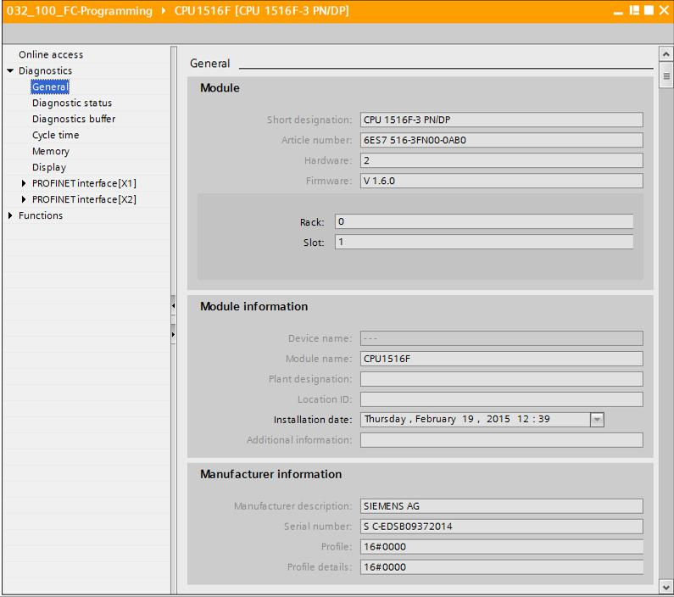

→ 진단 정보를 사용할 수 있는 경우에는 "Diagnostic status"에 표시됩니다.

(→ Diagnostic status)

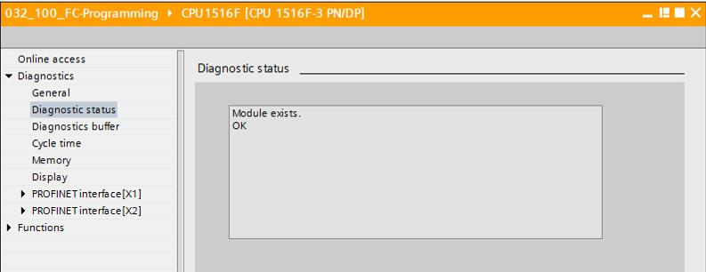

→ 개별 이벤트에 대한 상세 정보가 "Diagnostics buffer"에 표시됩니다.

(→ Diagnostics buffer)

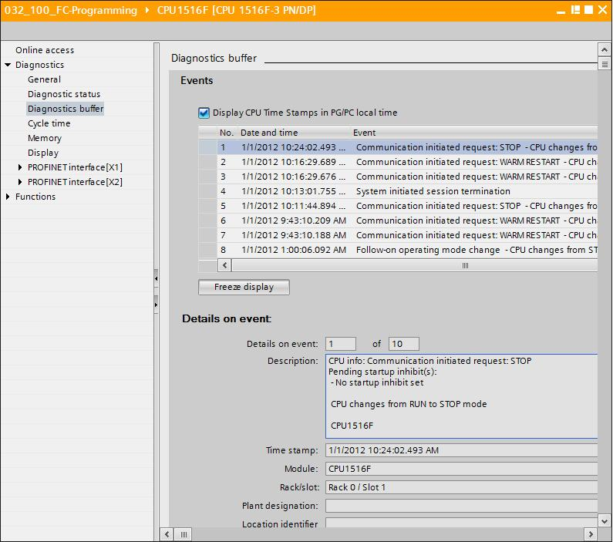

→ 실행된 프로그램에 대한 사이클 시간에 대한 정보를 수신하게 됩니다.

(→ Cycle time)

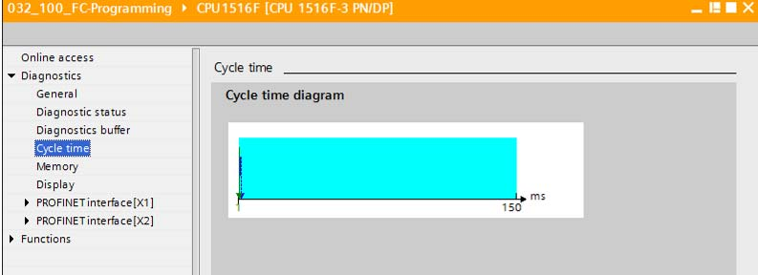

→ 메모리 사용량을 여기에서 상세하게 볼 수 있습니다. (→ Memory)

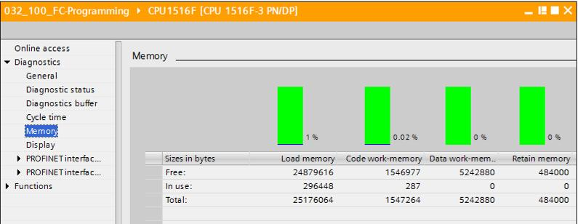

→ 디스플레이에 대한 정보 역시 CPU 1516F에서 제공됩니다. (→ Display)

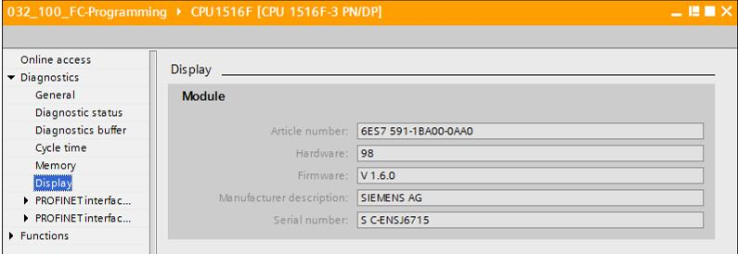

→ PROFINET 인터페이스 [X1] 및 [X2]의 네트워크 설정 및 상태도 확인 할 수 있습니다.

(→ PROFINET interface [X1] 또는 → PROFINET interface [X2])

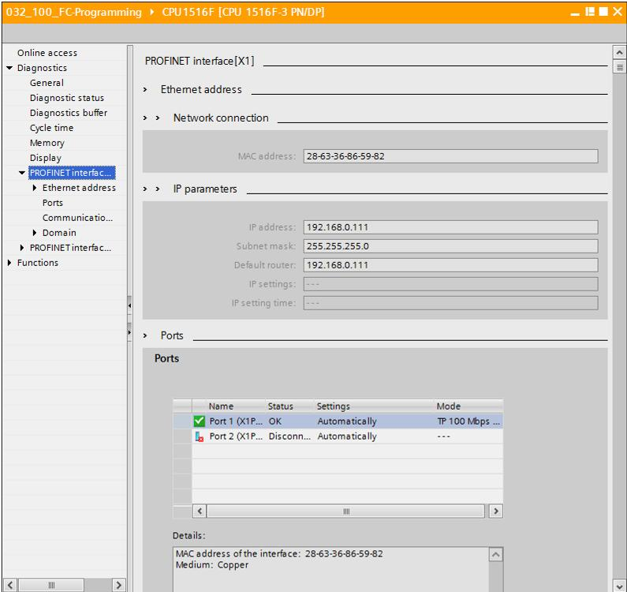

→ "Functions" 아래 "Assign IP address"에서 컨트롤러의 IP 주소를 지정할 수 있습니다. 그러나 CPU로 하드웨어를 다운로드하기 전에만 가능합니다.

(→ Functions → Assign IP address)

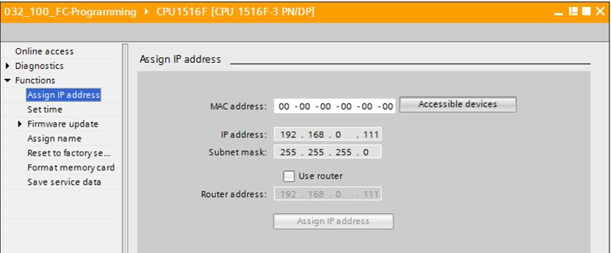

→ "Set time"에서 CPU 시간을 설정할 수 있습니다.

(→ Functions → Set time)

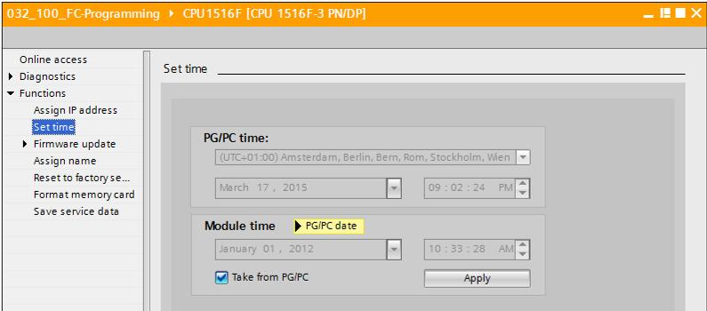

→ "Firmware update"에서 PLC 또는 디스플레이의 펌웨어를 업데이트할 수 있습니다.

(→ Functions → Firmware update)

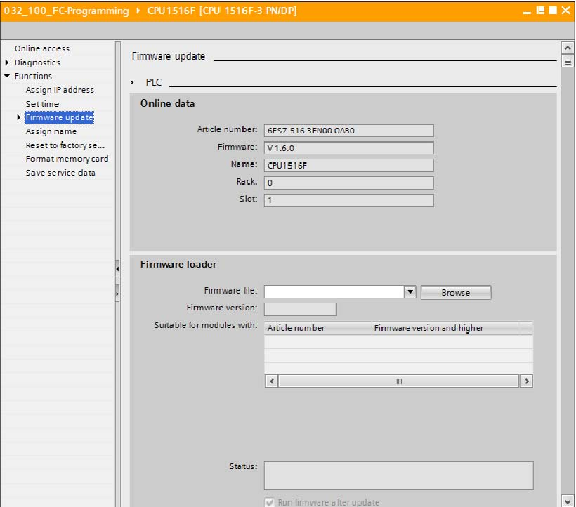

→ "Assign name"에서 PROFINET 상에 구성된 필드 장치에 PROFINET 장치의 이름을 설정할 수 있습니다. CPU의 장치 이름은 여기에서 변경할 수 없습니다. 수정된 하드웨어 구성을 다운로드해야만 실제 하드웨어에 적용됩니다.

(→ Functions → Assign name)

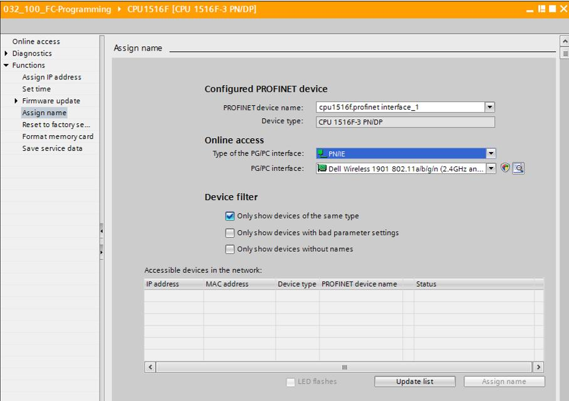

→ "Reset to factory settings"에서 CPU에 대한 공장 설정을 복원할 수 있습니다. 공장 설정을 복원한 후에는 삽입된 메모리 카드에서 CPU 구성 및 프로그램을 다시 가져와야 합니다. 따라서, 공장 설정을 복원하기 위해서는 먼저 메모리 카드를 포맷해야 합니다.

(→ Format memory card → Format → Reset to factory settings → Retain IP address 또는 Delete IP address 중 선택 → Reset)

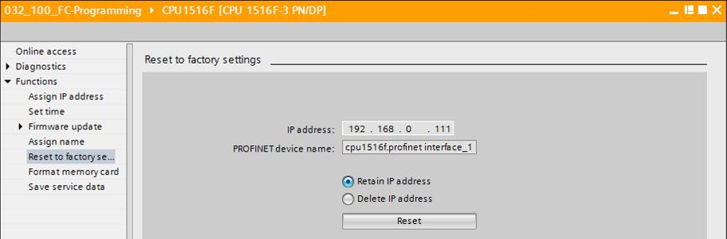

→ 마지막으로 서비스 데이터를 저장할 수 있습니다.

(→ Functions → Save service data)

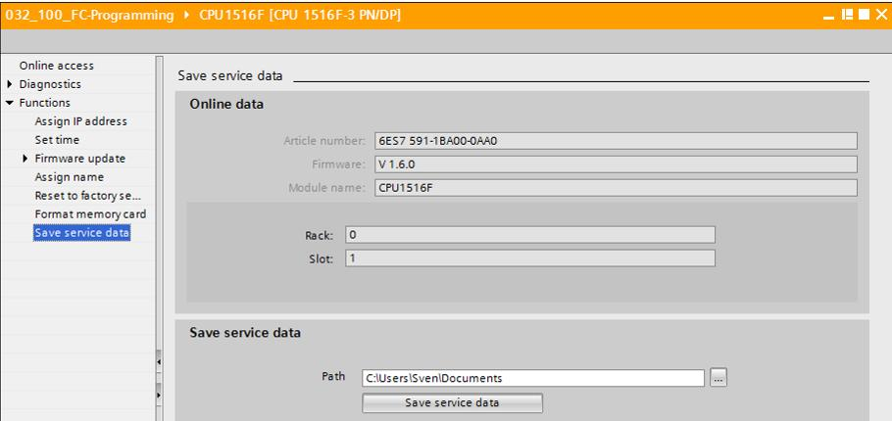

→ 다음 챕터를 진행하기 앞서 다시 한번 온라인 연결을 끊어야 합니다.

(→ Online access → Disconnect online connection)

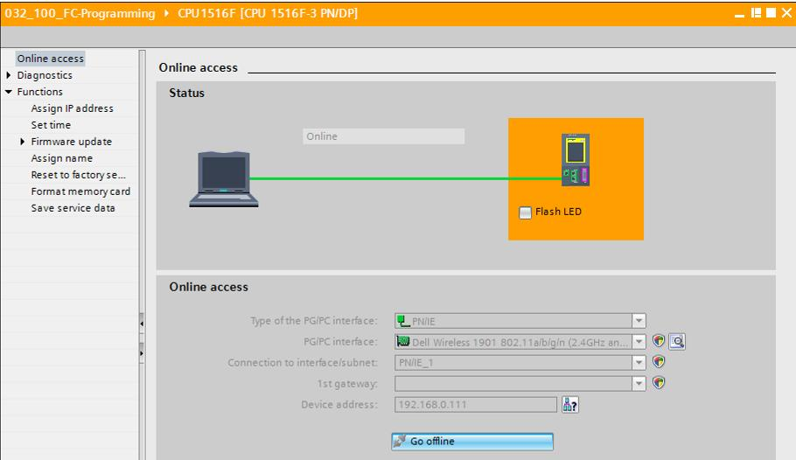

→ TIA Portal이 오프라인 모드로 돌아갑니다. 주황색 표시줄과 진단 심볼이 사라집니다.

## 7.5 온라인/오프라인 비교

→ 저장된 데이터가 컨트롤러에 로드된 데이터와 일치하는지 여부를 아는 것이 중요합니다.   
먼저, "MOTOR\_MANUAL [FC1]" 블록 AND 펑션의 "Safety\_shutoff\_active" 태그에서 부정(negation)을 제거합니다.

"MOTOR\_MANUAL [FC1]" 블록을 저장하되, 이를 컨트롤러로 다운로드하지 않습니다.

"MOTOR\_MANUAL [FC1]" 블록을 다시 닫습니다.

→ 비교를 위해 "PLC\_1" 컨트롤러를 마우스 오른쪽 버튼으로 클릭해서 "Compare"와 "Offline/online"을 차례로 선택합니다.

(→ 컨트롤러 선택 → Compare → Offline/online)

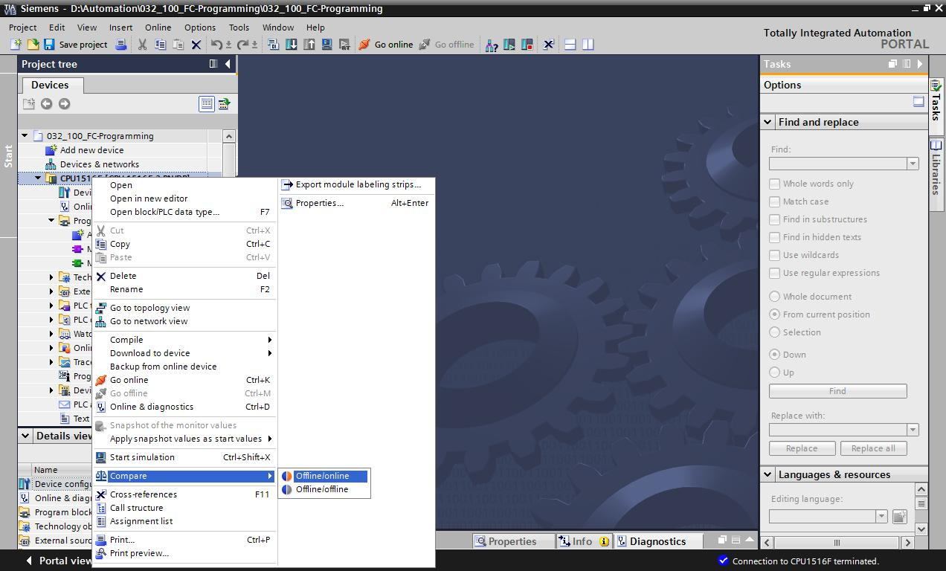

→ "Compare editor online"이 열립니다.

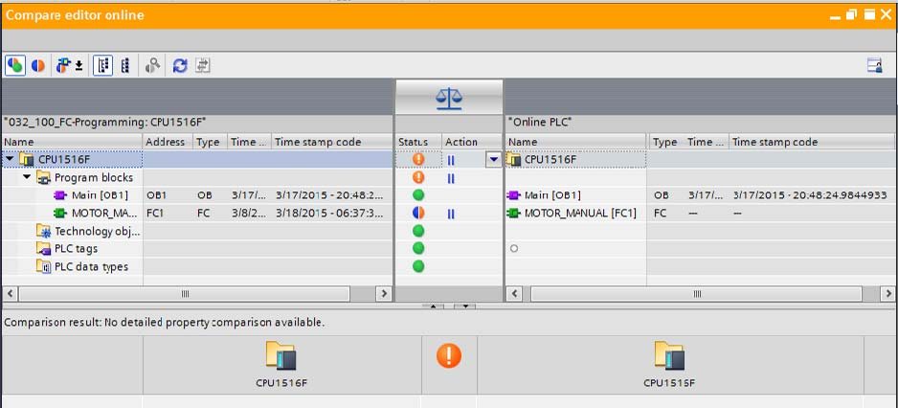

→ 예를 들어 블록에 차이가 있다고 표시될 경우 E:\#--인터스피어코리아\0617_지멘스\images\img2675.jpg, 먼저 해당 블록을 선택합니다. 그런 다음, "Start detailed comparison" 버튼 E:\#--인터스피어코리아\0617_지멘스\images\img2676.jpg을 클릭합니다.

(→ MOTOR\_MANUAL → Start detailed comparison)

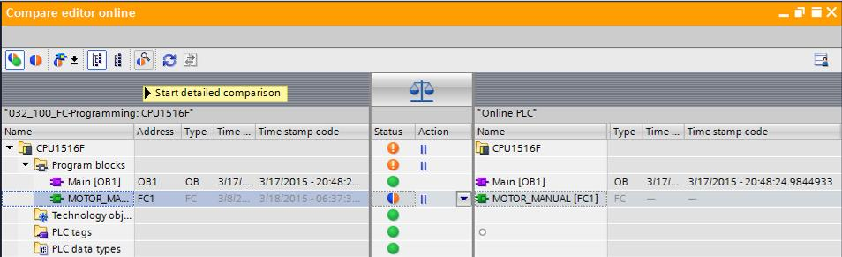

→ Code block comparison 창에서 선택된 오프라인/온라인 블록이 비교되어 보여집니다. 서로 다른 부분에 대한 자세한 설명이 Comparison result 창에 표시됩니다.

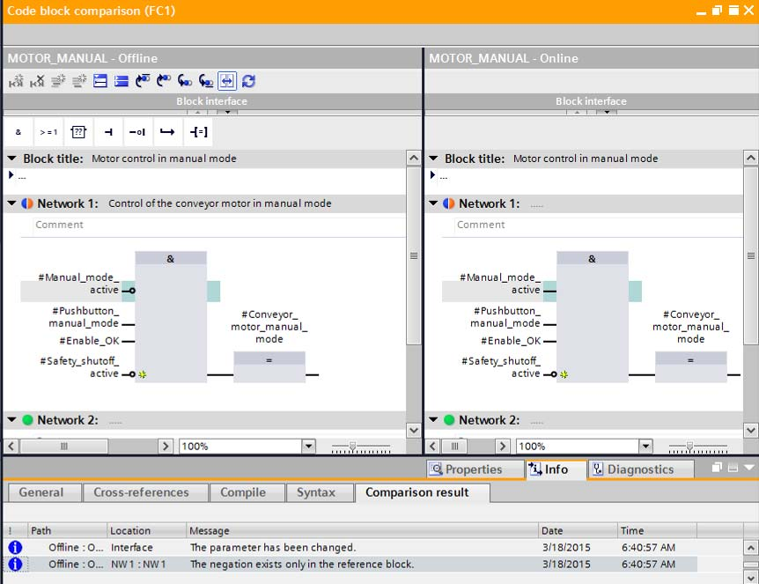

→ Code block comparison 창을 닫습니다.

→ Compare editor online에서 확인한 블록에 대한 조치를 선택할 수 있습니다.

"MOTOR\_MANUAL" 블록을 프로그래밍 장치에서 컨트롤러로 다운로드하거나, "MOTOR\_MANUAL" 블록을 컨트롤러에서 읽어와 TIA Portal에 덮어쓰기 할 수 있습니다.

"Upload from device" 선택합니다. (← Upload from device)

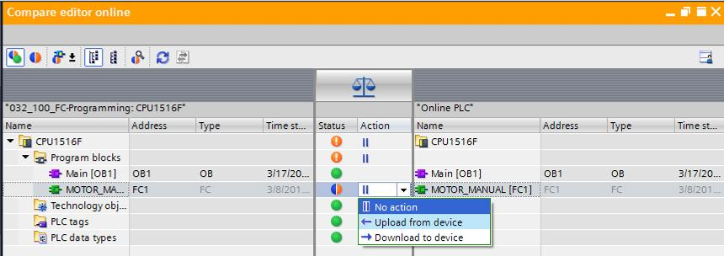

→ "Execute actions" 버튼 E:\#--인터스피어코리아\0617_지멘스\images\img2686.jpg을 클릭합니다. (→ Excute actions)

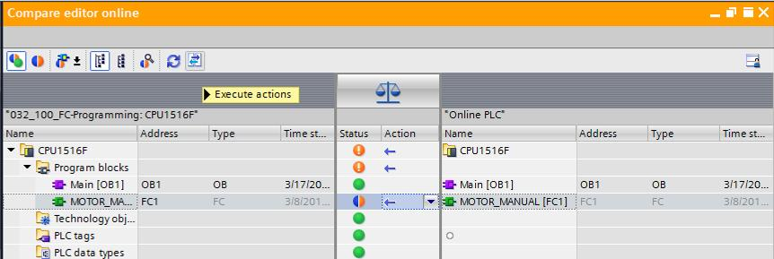

→ "Upload from device"를 확인합니다. (→ Upload from device)

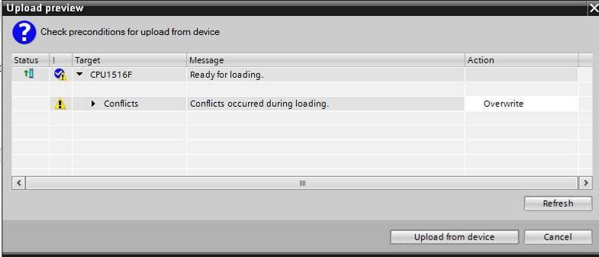

→ 업로드 후에는 더 이상 차이가 없습니다. 이제, 다시 한번 프로젝트를 저장하고 온라인 연결을 종료합 합니다.

## 7.6 태그 모니터링 및 수정

→ 태그를 모니터링 및 수정하려면 와치 테이블이 필요합니다.

프로젝트 트리에서 "Add new watch table"을 더블클릭 합니다.

(→ Add new watch table)

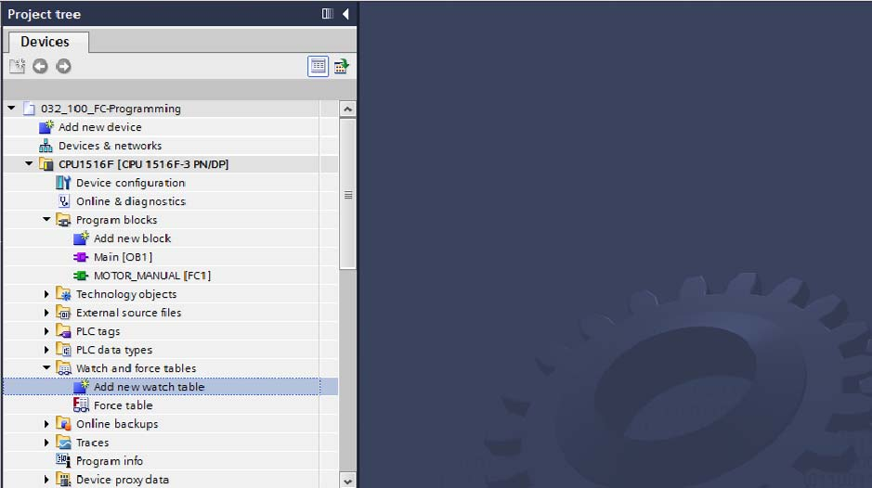

→ 새로 생성된 "Watch\_table\_1"을 더블클릭하여 엽니다. (→ "Watch\_table\_1")

→ 테이블에 각각의 태그를 입력하거나 "Tag\_table\_sorting\_station"와 모니터링할 태그를 선택하고 끌어다 놓기 기능을 통해 상세 뷰에서 와치 테이블로 태크를 선택할 수 있습니다.

(→ 기본 태그 테이블)

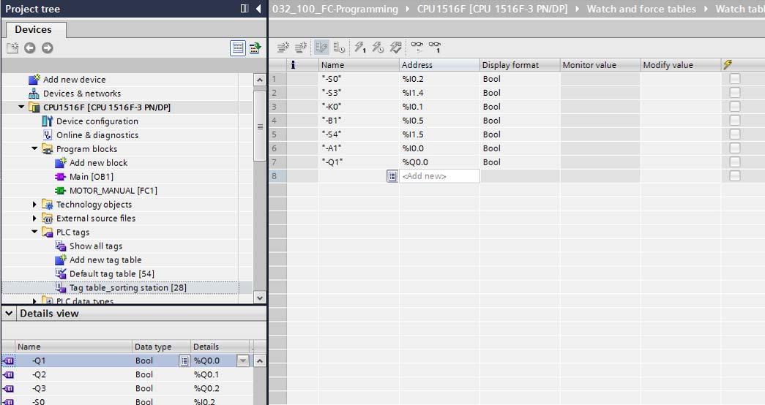

→ 모든 모니터링 및 수정 펑션이 선택 가능한 상태가 될 수 있도록 아래 열들이 화면에 표시될 수 있습니다.

‘All modify columns’ E:\#--인터스피어코리아\0617_지멘스\images\img2695.jpg 및 ‘All expanded mode columns’ E:\#--인터스피어코리아\0617_지멘스\images\img2696.jpg.

이어서 모니터링 트리거 시간을 선택합니다.

(→ 영구적)

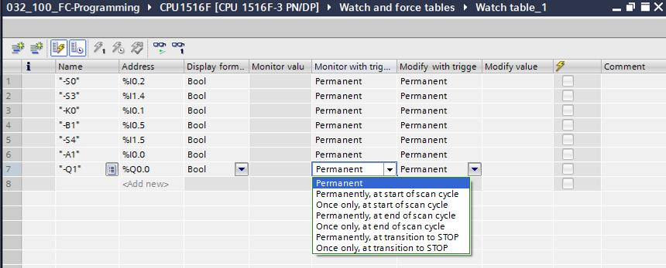

아래와 같은 모니터링 및 수정 모드를 이용할 수 있습니다.

* Permanent : 영구적 (이 모드에서는 사이클 시작 시에는 입력을, 사이클 종료 시에는 출력을 모니터링)
* Once only, at start of scan cycle : 단 한 번, 스캔 사이클 시작 시
* Once only, at end of scan cycle : 단 한 번, 스캔 사이클 종료 시
* Permanently, at start of scan cycle : 영구적, 스캔 사이클 시작 시
* Permanently, at end of scan cycle : 영구적, 스캔 사이클 종료 시
* Once only, at transition to STOP : 단 한 번, STOP으로 전환 시
* Permanently, at transition to STOP : 영구적, STOP으로 전환 시

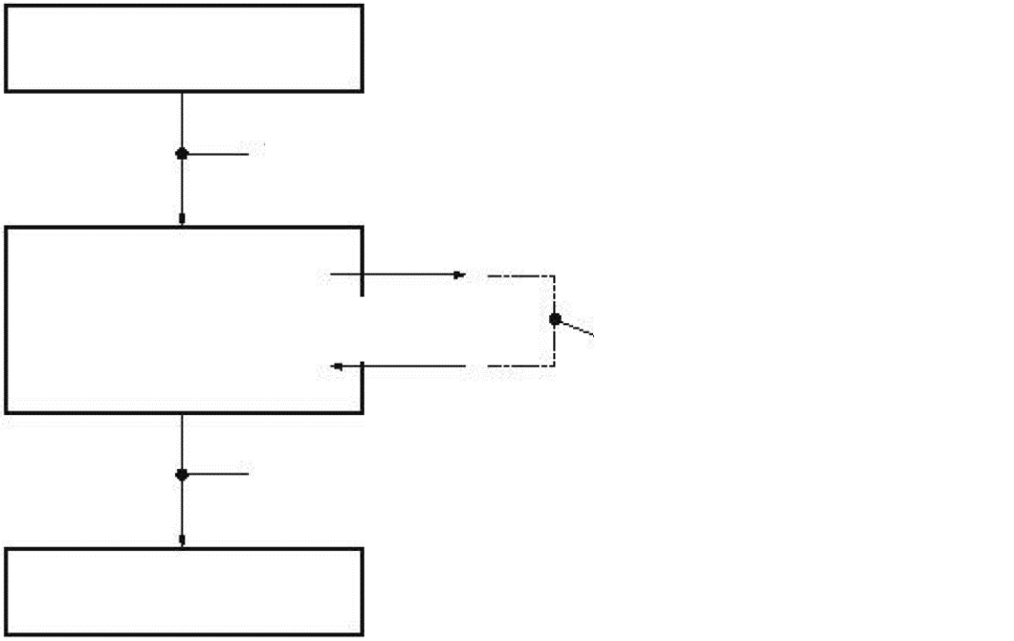

출력의 프로세스 이미지

“스캔 사이클 종료 시” 트리거 포인트

"STOP으로 전환 시" 트리거 포인트

OB 1

“스캔 사이클 시작 시” 트리거 포인트

입력의 프로세스 이미지

→ 다음으로 "모든 태그의 현재 값을 한번 모니터링" E:\#--인터스피어코리아\0617_지멘스\images\img2701.jpg 또는 "모든 태그의 값을 트리거 설정에 따라 모니터링" E:\#--인터스피어코리아\0617_지멘스\images\img2702.jpg을 클릭합니다. (→ E:\#--인터스피어코리아\0617_지멘스\images\img2702.jpg 모든 값 모니터링)

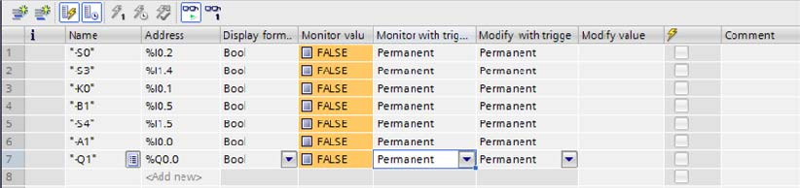

→ 수정을 하려면 "Modify values"에 원하는 값을 입력합니다. 그런 다음 E:\#--인터스피어코리아\0617_지멘스\images\img2704.jpg "현재 시점에서 활성화된 모든 값을 한 번 수정" 또는 E:\#--인터스피어코리아\0617_지멘스\images\img2705.jpg "모든 활성화된 태그의 값을 트리거 조건에 따라 수정"을 클릭합니다.

(→ TRUE → E:\#--인터스피어코리아\0617_지멘스\images\img2705.jpg "모든 활성화된 태그의 값을 트리거 조건에 따라 수정"을 통해 활성화된 모든 값 수정)

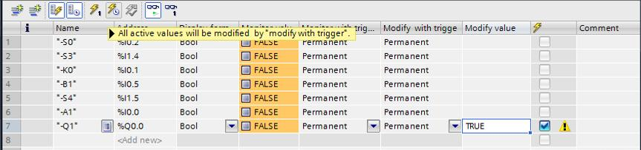

→ "Yes"를 클릭해 경고 사항을 확인합니다. (→ Yes)

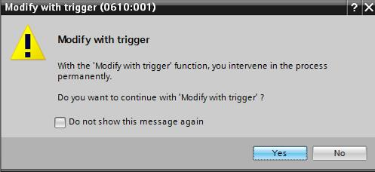

→ 프로그래밍된 조건들이 충족되지 않더라도 출력이 작동 됩니다.

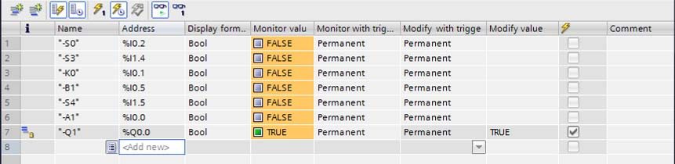

참고: 와치 테이블이 닫히거나 PLC에 대한 연결이 끊기면 모든 수정 명령들의 효과가 없습니다.

## 7.7 태그 강제 적용(Force)

→ “강제 적용(Force)” 기능은 태그에 고정 값을 지정하는 데 사용할 수 있습니다. 강제 적용 값들은 "태그 수정" 기능과 비슷한 방식으로 지정이 되지만, CPU 작동이 정지된 이후에도 계속 유지가 된다는 점에서 다릅니다. "태그 수정"과 "강제 적용" 기능의 주된 차이점은 다음과 같습니다. "태그 수정"과 달리 "강제 적용" 기능은 데이터 블록, 타이머, 카운터 및 비트 메모리에 값들을 지정할 수 없습니다.

I/O 장치 입력 (예: IWxx:P)은 "강제 적용" 기능을 통해 사전 지정은 가능하지만 값의 수정은 불가능합니다.

"수정" 기능과 달리 "강제 적용" 기능을 통해 영구적으로 할당된 값들은 사용자 프로그램에 의해 덮어쓰기가 되지 않습니다.

강제 적용 테이블을 닫아도 강제 적용 값들은 그대로 유지됩니다. 하지만 "수정" 기능에서는 다릅니다.

CPU에 대한 온라인 연결이 끊겨도 "강제 적용"을 통해 할당된 태그들의 값은 그대로 유지됩니다.

→ 태그 강제 적용을 위해서는 먼저 더블클릭을 통해 강제 Force table을 엽니다.

(→ Force table)

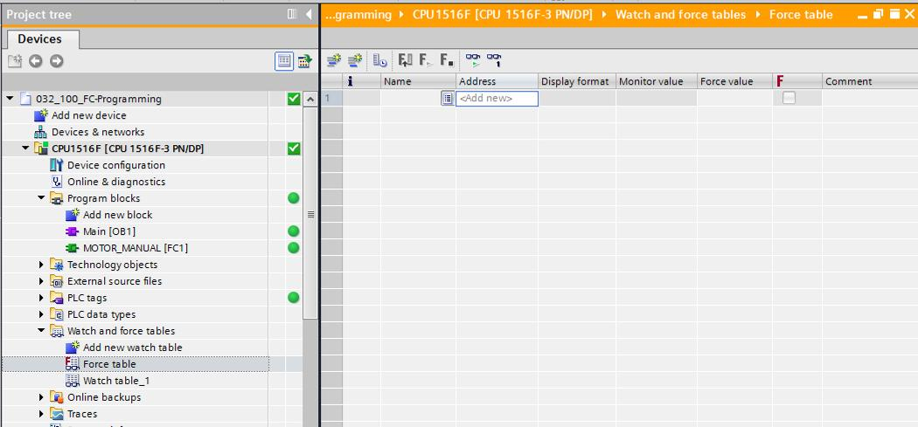

→ 목록에서 주소가 %Q0.0인 “Q1” 오퍼랜드를 선택합니다. (→ Q1)

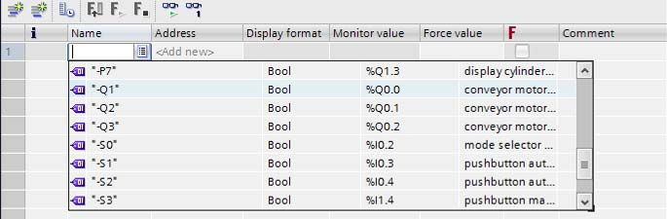

→ 강제 적용에서는 직접적인 I/O 액세스 (%Q0.0:P)를 통해 오퍼랜드가 입력됩니다.

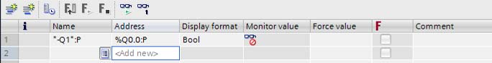

→ 원하는 강제 적용 값을 입력하고 이를 활성화합니다E:\#--인터스피어코리아\0617_지멘스\images\img2718.jpg.

"Start or replace forcing" E:\#--인터스피어코리아\0617_지멘스\images\img2719.jpg를 클릭합니다. 새로운 강제 적용 요청이 CPU로 전달됩니다.

(→ %Q0.0:P → TRUE → E:\#--인터스피어코리아\0617_지멘스\images\img2718.jpg → E:\#--인터스피어코리아\0617_지멘스\images\img2719.jpg Start or replace forcing)

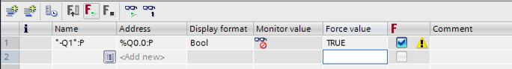

→ "Yes"를 클릭해 경고 사항을 확인합니다. (→ Yes)

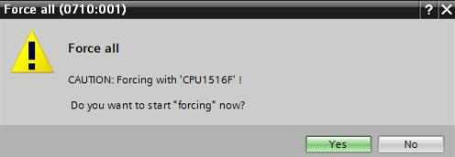

→ 강제 적용이 활성화되면서 CPU의 노란색 MAINT LED가 켜집니다. 뿐만 아니라, S7-1500 디스플레이 오른쪽 상단에 빨간색 백그라운드로 F가 나타납니다.



참고: 와치 테이블이 닫히거나 PLC 연결이 끊겨도 강제 적용은 활성 상태를 유지하며 CPU의 노란색 FRCE LED도 계속 켜져 있습니다.

→ 강제 적용을 끝내고 싶다면 "Stop forcing" E:\#--인터스피어코리아\0617_지멘스\images\img2725.jpg를 클릭하고 "Yes"를 클릭하면 됩니다.

(→ E:\#--인터스피어코리아\0617_지멘스\images\img2725.jpg Stop forcing → Yes)



강제 적용이 정지되면서 CPU의 노란색 MAINT LED가 꺼집니다.

→ 컨트롤러에 강제 적용 요청이 이미 적용되어 있는 경우에는 와치 테이블에 E:\#--인터스피어코리아\0617_지멘스\images\img2726.jpg 심볼이 표시됩니다.

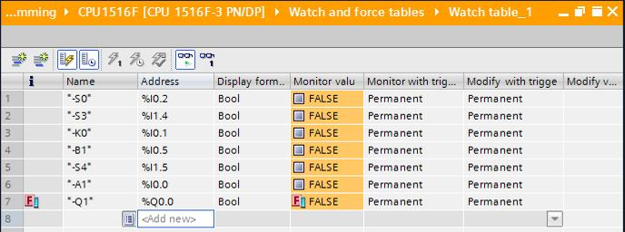

→ E:\#--인터스피어코리아\0617_지멘스\images\img2726.jpg를 클릭하면 추가 정보가 표시됩니다. (→ E:\#--인터스피어코리아\0617_지멘스\images\img2726.jpg )

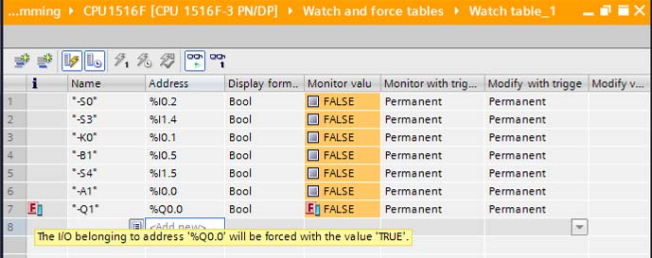

→ 컨트롤러에 강제 적용 요청이 이미 적용되어 있을 경우에는 온라인 장치 뷰를 통해 이를 표시하고 정지시킬 수도 있습니다. 이를 위해서는 장치 뷰의 온라인 모드에서 CPU를 마우스 오른쪽 버튼으로 클릭해서 "강제 적용된 오퍼랜드를 업데이트 및 표시"를 선택해야 합니다.

(→ CPU를 마우스 오른쪽 버튼으로 클릭 → "Update and display forced operlands")

→ 현재 강제 적용이 요청된 강제 적용 테이블이 표시되면 이들을 정지시킬 수 있습니다.

(→ E:\#--인터스피어코리아\0617_지멘스\images\img2725.jpg Stop forcing)

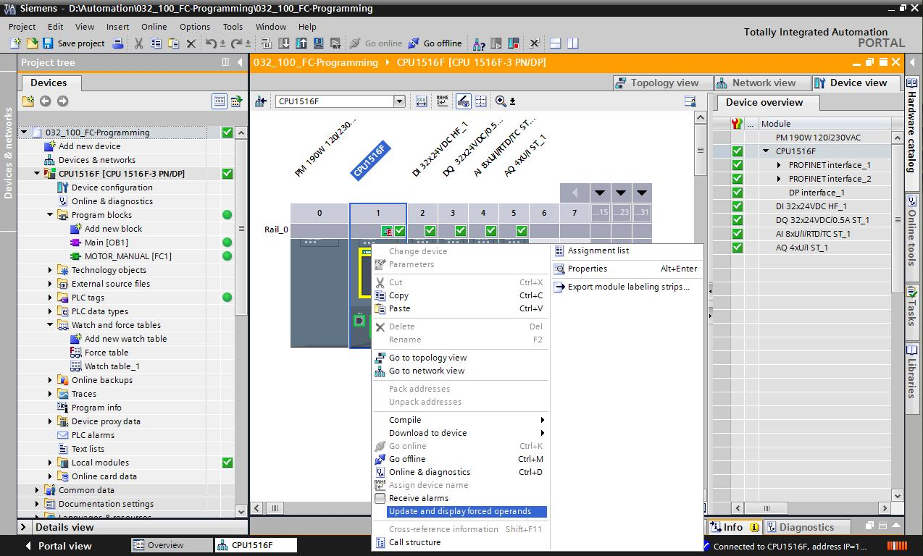

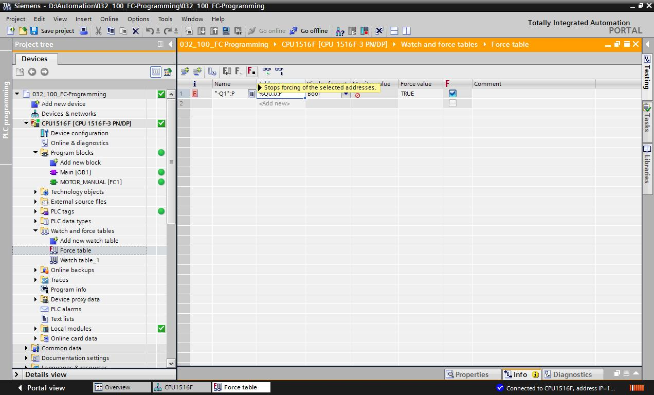

## 7.8 체크리스트

|  |  |  |
| --- | --- | --- |
| 번호 | 설명 | 완료 |
| 1 | Project 032-100\_FB-programming…를 압축 풀기 |  |
| 2 | 프로젝트 032-100\_FB-Programming…에서 CPU 1516F가 성공적으로 다운로드 |  |
| 3 | CPU 1516F가 온라인 연결 |  |
| 4 | "온라인 및 진단"을 통해 CPU 1516F의 상태를 확인 |  |
| 5 | CPU 1516F에서 블록의 오프라인/온라인 비교 수행 |  |
| 6 | Watch\_table\_1 생성 |  |
| 7 | 와치 테이블에 태그 (-S0 / -S3 / -K0 / -B1 / -S4 / -A1 / -Q1) 입력 |  |
| 8 | 와치 테이블에서 출력 (-Q1 = 1)을 수정하여 컨베이어 모터 전진을 활성화 |  |
| 9 | 와치 테이블에서 출력 (-Q1 = 0)을 수정하여 컨베이어 모터 전진을 비활성화 |  |
| 10 | 강제 적용 테이블 열기 |  |
| 11 | 강제 적용 테이블에 태그 ( -Q1:P) 입력 |  |
| 12 | 강제 적용 테이블에서 출력 (-Q1 = 1)을 강제 적용하여 컨베이어 모터 전진을 활성화 |  |
| 13 | 출력 -Q1을 강제 적용하여 다시 한번 비활성화 |  |

# 8 연습

## 8.1 과제 – 연습

이 연습에서는 챕터 SCE\_EN\_032-200\_FBProgramming에서 생성한 MOTOR\_AUTO [FB1] 펑션 블록을 테스트해보겠습니다.

여기에서 문제는 실린더가 전면 끝 지점에 위치해 있기 때문에 컨베이어 전원 켜기를 위한 시작 조건이 충족되지 않는다는 것입니다.

와치 테이블을 사용해 실린더를 후면 끝 지점으로 이동시켜서 MOTOR\_AUTO [FB1] 블록에 대한 시작 조건이 충족되도록 합니다.

## 8.2 계획 수립

단계별 따라하기를 이용해 스스로로 과제 수행을 계획해 보십시오.

## 8.3 체크리스트 – 연습

|  |  |  |
| --- | --- | --- |
| 번호 | 설명 | 완료 |
| 1 | Project 032-200\_FB-programming…을 압축풀기 |  |
| 2 | 프로젝트 032-200\_FB-Programming…에서 CPU 1516F가 성공적으로 다운로드 |  |
| 3 | 와치 테이블이 생성되고 "Watch\_table\_cylinder"으로 이름 변경 |  |
| 4 | 와치 테이블에 태그 ( -B1 / -B2 / -M2)가 입력 |  |
| 5 | 와치 테이블에서 출력 (-M2 = 1)을 수정하여 실린더 복귀 |  |
| 6 | 실린더가 복귀됨 (-B1 = 1) |  |
| 7 | 와치 테이블에서 실린더를 다시 복귀시키기 위해 출력 리셋 (-M2 = 0) |  |

# 9 추가 정보

초기 및 심화 교육에 방향을 제시하는 도구의 차원에서 TIA Portal 모듈에 대한 추가 정보를 활용할 수 있습니다. 시작하기, 동영상, 교재, 앱, 매뉴얼, 프로그래밍 지침, 체험용 소프트웨어/펌웨어 등을 아래 링크에서 찾아보실 수 있습니다.

[www.siemens.com/sce/s7-1500](http://www.siemens.com/sce/s7-1500)